ПАЛЬЧИКОВАЯ ГИМНАСТИКА

Известный педагог Сухомлинский сказал: «Истоки способностей и дарований детей — на кончиках их пальцев». Хотя задолго до этого наши наблюдательные предки заметили, что разминание, поглаживание и движение пальчиков влияют на умственное и речевое развитие малыша. И играли с детьми в «Ладушки» и «Сороку-белобоку». И мы до сих пор играем. И, возможно, даже не осознаем, что занимаемся таким образом с ребенком пальчиковой гимнастикой.
Пальчиковая гимнастика — это инсценировка стихов или каких-либо историй при помощи пальцев. Пальчиковые игры — это упражнения пальчиковой гимнастики. Какое действие оказывает пальчиковая гимнастика:
- Такая тренировка движений пальчиков и кистей рук является мощным средством развития мышления ребенка. В момент этой тренировки повышается работоспособность коры головного мозга. То есть при любом двигательном тренинге упражняются не руки, а мозг.
- Прежде всего мелкая пальцевая моторика связана с развитием речи. В мозгу двигательные и речевые центры — самые ближайшие соседи. И при движении пальчиков и кистей, возбуждение от двигательного центра перекидывается на речевые центры головного мозга и приводит к резкому усилению согласованной деятельности речевых зон. У всех детей с отставанием в речевом развитии пальчики малоподвижны и их движения неточны и несогласованны. Соответственно, тренировка движений пальцев рук стимулируют развитие речи малышей.
- Пальчиковая гимнастика развивает умение малыша подражать взрослым, учит вслушиваться в нашу речь и ее понимать, повышает речевую активность ребенка да и просто создает благоприятную эмоциональную атмосферу. Ведь играть в пальчиковые игры не только полезно, но интересно и весело.
- Пальчиковая гимнастика учит ребенка концентрировать внимание и правильно его распределять. Это очень и очень важное умение! И нам, родителям, нужно помогать малышу его формировать. Кстати, произвольно управлять своим вниманием ребенок сможет научиться только к возрасту 6-7 лет. И от этого умения во многом будут зависеть его школьные успехи.
- Когда малыш начнет говорить и сможет стихами сопровождать упражнения из пальчиковой гимнастики — это будет делать его речь более четкой, ритмичной, яркой. Кроме этого, таким образом он сможет усилить контроль за своими движениями.
- В пальчиковых играх нужно запоминать многое: и положение пальцев, и последовательность движений, да и просто стихи. Вот вам и отличное веселое упражнение для развития памяти малыша.
- А можно ли с помощью пальчиковых игр развивать фантазию и воображение? Конечно! Ведь руками можно «рассказывать» целые рассказы. Сначала пример покажет мама или папа, а уж потом и ребенок может сочинить свои «пальчиковые истории».
- После всех этих упражнений кисти и пальцы рук станут сильными, подвижными, гибкими. А это так поможет в дальнейшем в освоении навыка письма.

Примеры пальчиковой гимнастики

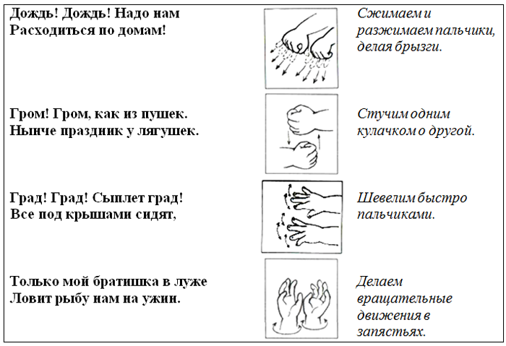

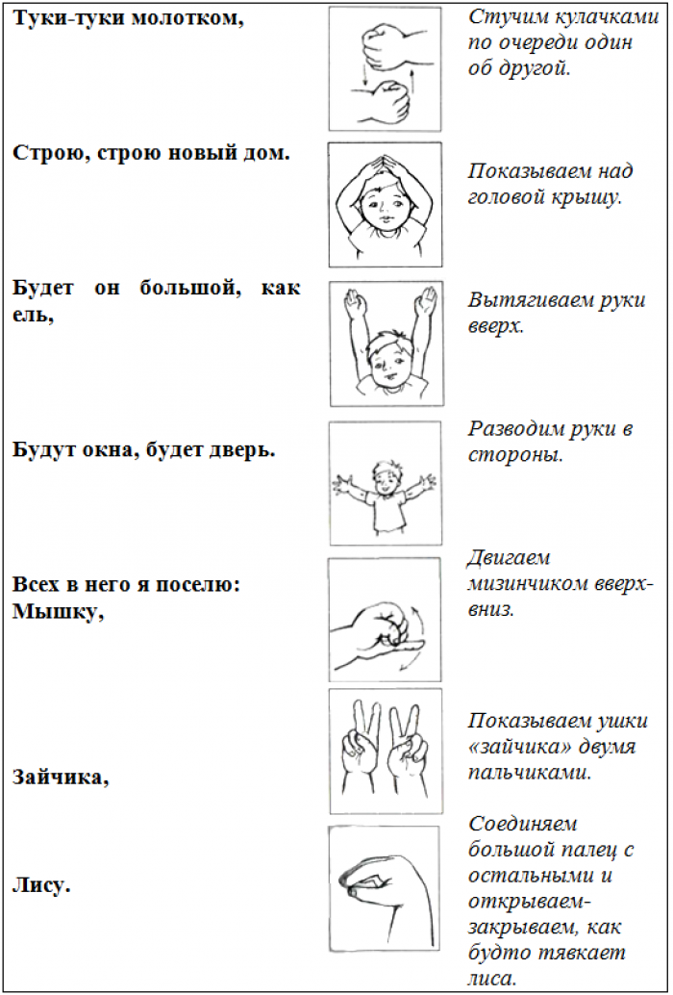

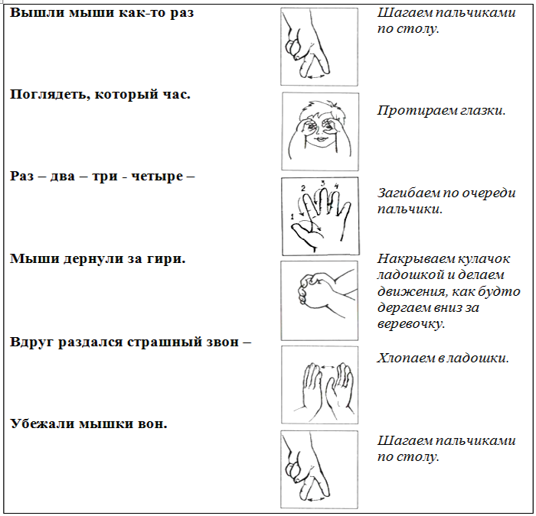

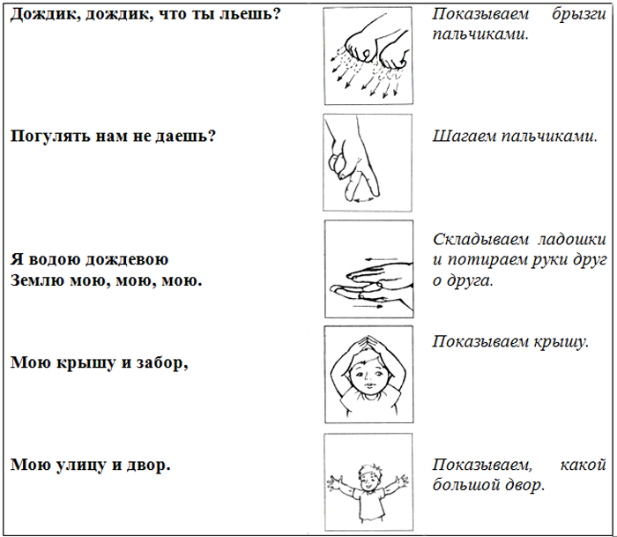

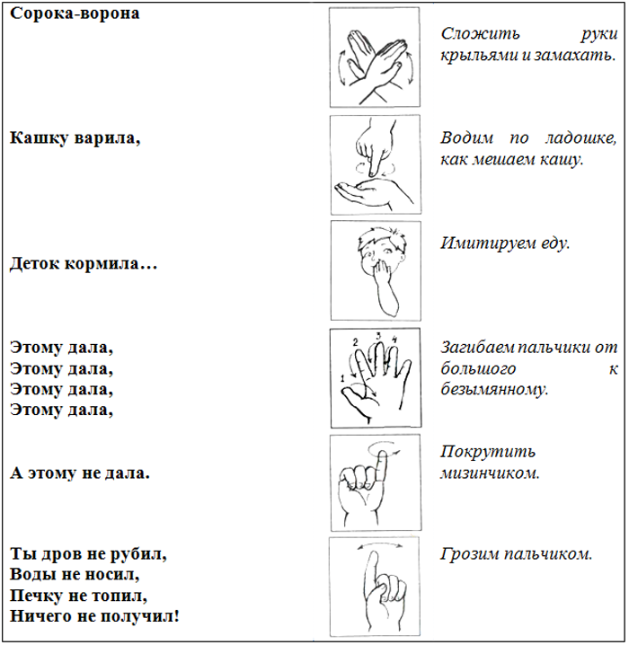

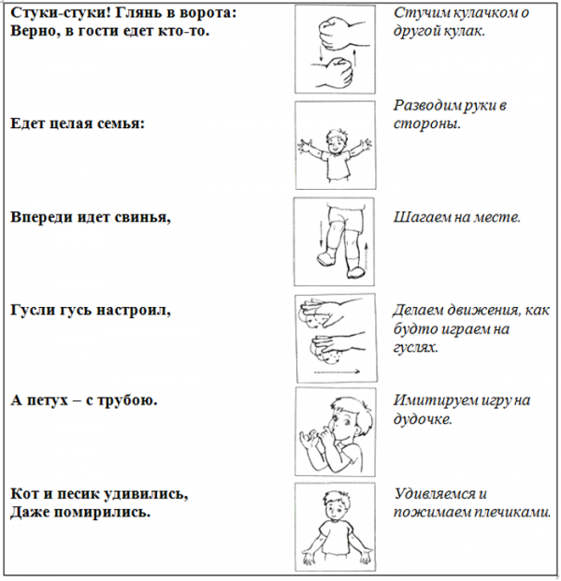

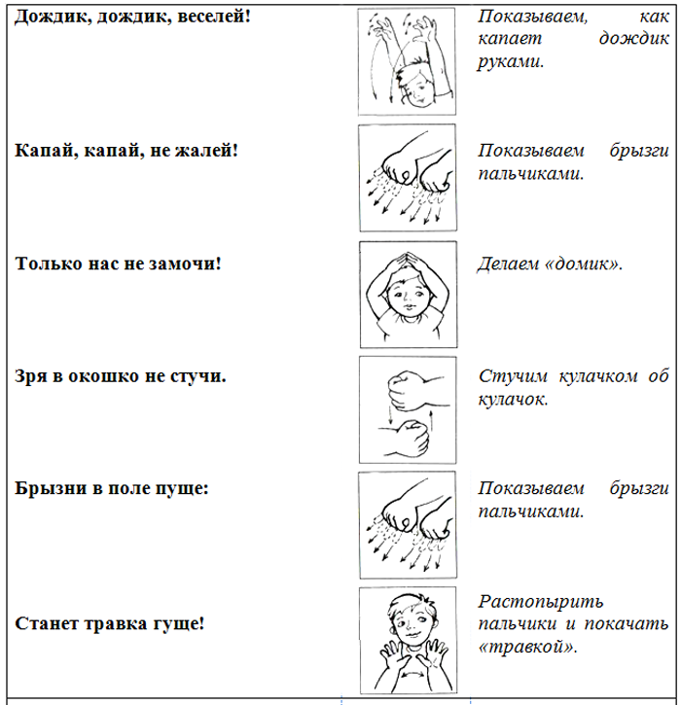

ИГРАЙТЕ
с удовольствием
с Вашими детьми!!!

